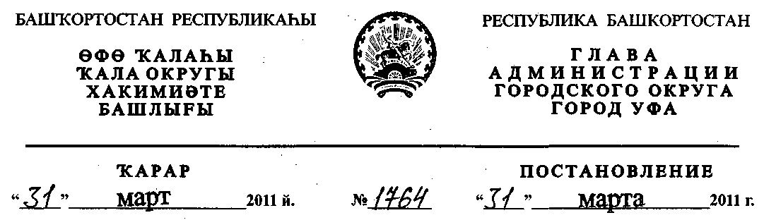
Об утверждении проекта межевания территории микрорайона «Новиковка»,
ограниченного улицами Сагита Агиша, Менделеева, Степана Злобина,
Минигали Губайдуллина в Советском районе городского округа город Уфа
Республики Башкортостан
В соответствии с требованиями статей 41, 43, п. 14 ст.45, 46
Градостроительного кодекса Российской Федерации, руководствуясь
Правилами землепользования и застройки городского округа город Уфа
Республики Башкортостан, утверждёнными решением Совета городского
округа город Уфа Республики Башкортостан №7/4 от 22.08.2008г., на
основании постановления главы Администрации городского округа город
Уфа Республики Башкортостан № 6623 от 29.12.2009г. «О мероприятиях по
формированию и проведению государственного кадастрового учета
земельных участков, на которых расположены многоквартирные дома»
(заказчик: Муниципальное учреждение «Земельное агентство» городского
округа город Уфа Республики Башкортостан), заключения Главного
управления архитектуры и градостроительства Администрации городского
округа город Уфа Республики Башкортостан, протокола публичных
слушаний от 26.02.2011г. и заключения о результатах публичных слушаний
от 03.03.2011г. № 2 по проекту межевания территории, с целью обеспечения
её устойчивого развития,
ПОСТАНОВЛЯЮ:
1. Утвердить проект межевания территории микрорайона «Новиковка»,
ограниченного улицами Сагита Агиша, Менделеева, Степана Злобина,
Минигали Губайдуллина в Советском районе городского округа город Уфа
Республики Башкортостан площадью 35,5 га в составе:
- Чертеж межевания территории с отображением красных линий,
границ земельных участков согласно приложению № 1;
- Чертеж межевания территории с отображением красных линий,
границ зон действия публичных сервитутов согласно приложению № 2.
2. Информационно-аналитическому отделу Администрации городского
округа город Уфа Республики Башкортостан опубликовать настоящее
постановление в газете «Вечерняя Уфа».
3. Отделу информационных технологий и связи Администрации
городского округа город Уфа Республики Башкортостан разместить
настоящее постановление на официальном сайте Администрации городского
округа город Уфа Республики Башкортостан в сети «Интернет».
4. Контроль за исполнением настоящего постановления возложить на
первого заместителя главы Администрации городского округа город Уфа
Республики Башкортостан В.И. Никитина.
Глава Администрации
городского округа город Уфа
Республики Башкортостан П.Р. Качкаев
